Министерство образования Республики Беларусь

Учреждение образования
БЕЛОРУССКИЙ ГОСУДАРСТВЕННЫЙ УНИВЕРСИТЕТ
ИНФОРМАТИКИ И РАДИОЭЛЕКТРОНИКИ

Факультет компьютерного проектирования
Кафедра проектирования информационно-компьютерных систем
Рефакторинг и оптимизация программного кода

Отчет
по результатам выполнения задания к практическому занятию №3
на тему:
РЕФАКТОРИНГ КОДА

Проверил |  | А.В. Шелест
 | ^{(подпись)}
зачтено
 | ^{(дата защиты)}
Выполнил |  | Е.Д. Швед  гр. 114302
 | ^{(подпись)}

В ходе разработки была использована Figma для создания прототипов экранов в рамках проекта, который разрабатывал. С помощью Figma были созданы набор экранов, в которых можно было переходить между собой, чтобы показать пользовательский опыт и функциональность.
Рассмотрим подробнее каждую страницу интерфейса отдельно. Главная страница содержит навигационный блок, блок с уведомлениями и таблицу с компаниями. Прототип главной страницы изображен на рисунке 1.

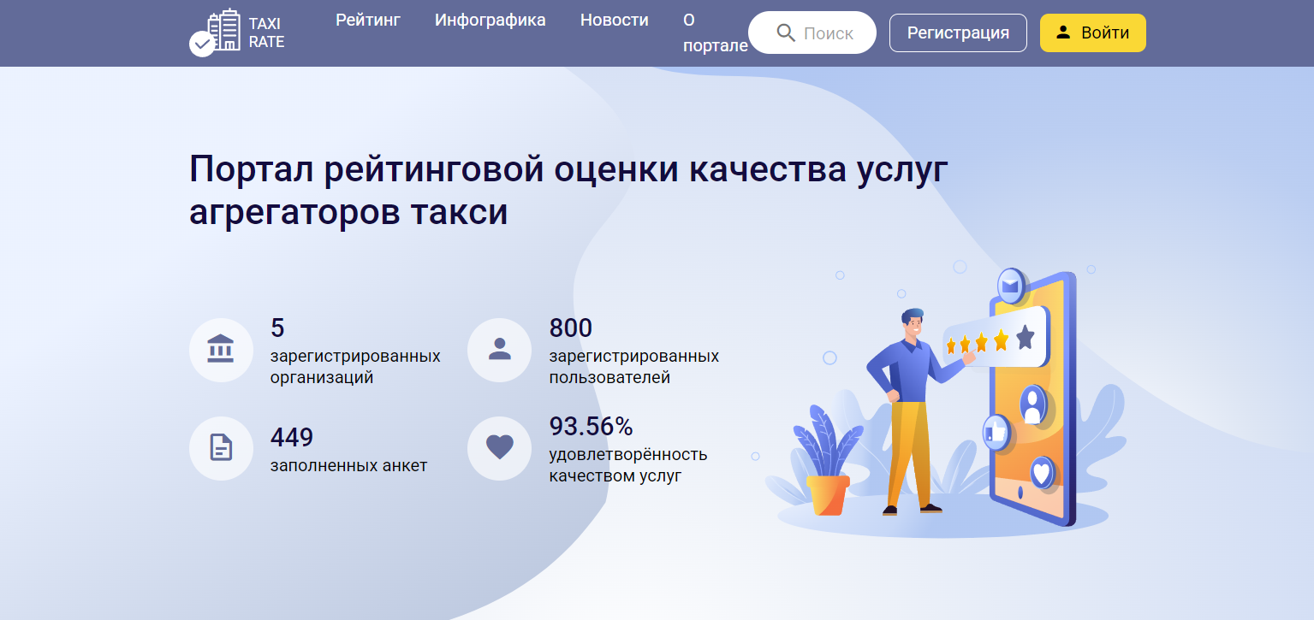

Рисунок 1 – Главная страница

На странице инфографика (рисунок 2) находятся результаты оценки организаций гражданами.

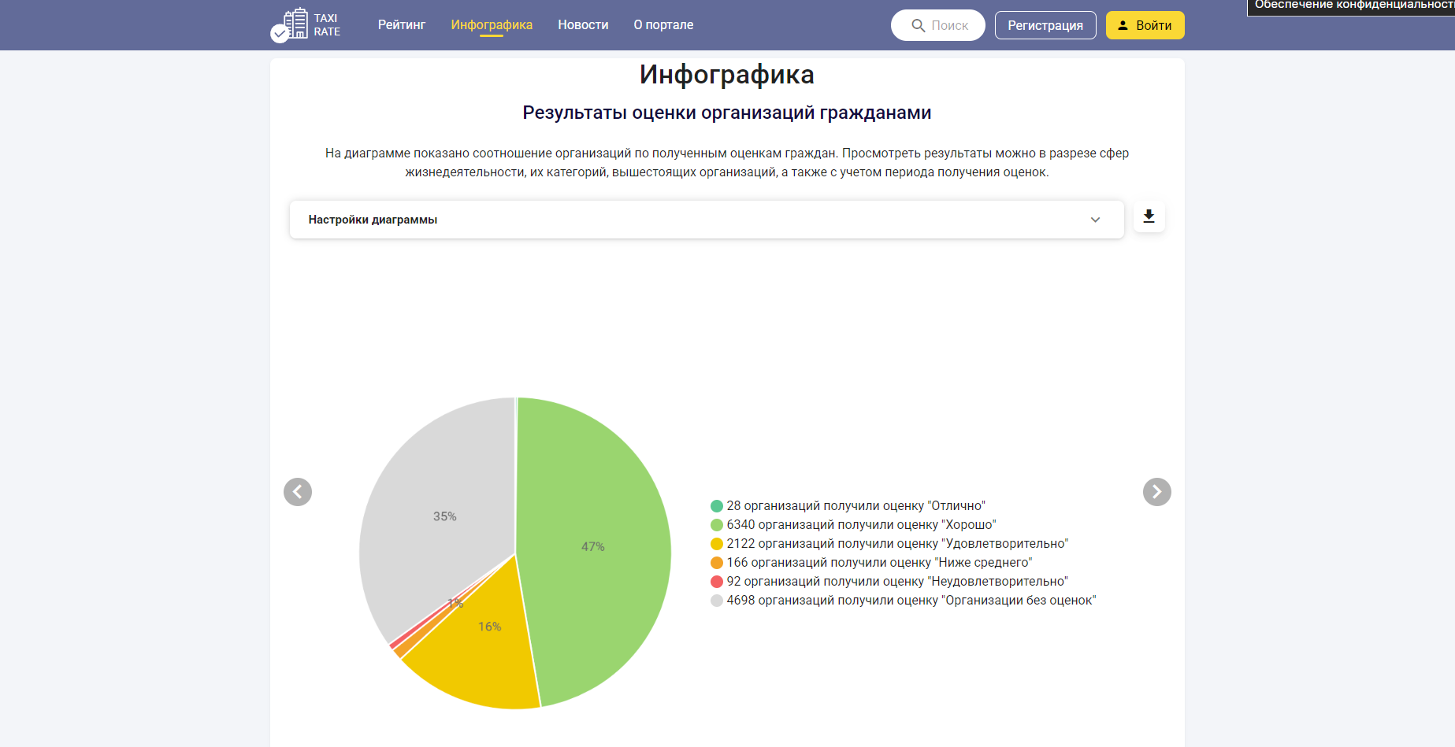

Рисунок 2 – Инфографика
На странице рейтинг (рисунок 3) расположен рейтинг всех агрегаторов такси.

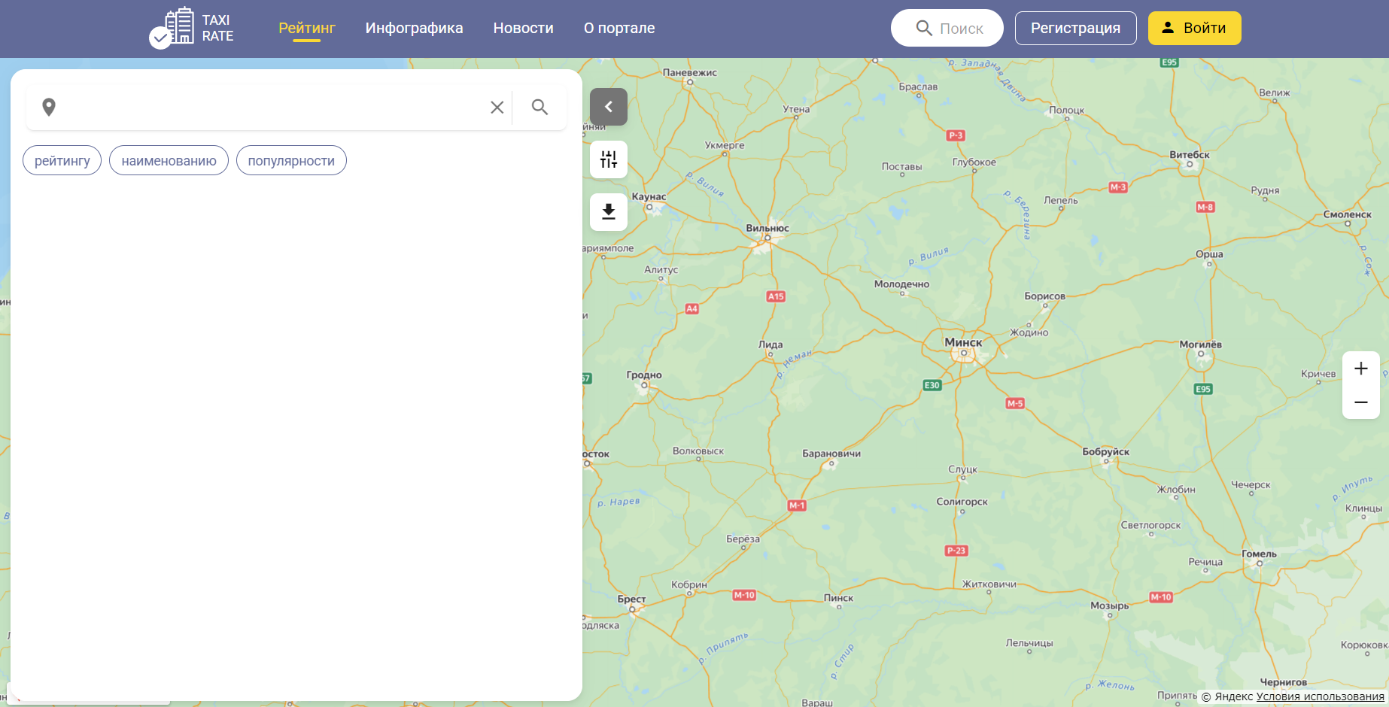

Рисунок 3 – Рейтинг

На странице О портале (рисунок 4) расположены ответы на часто задаваемые вопросы.

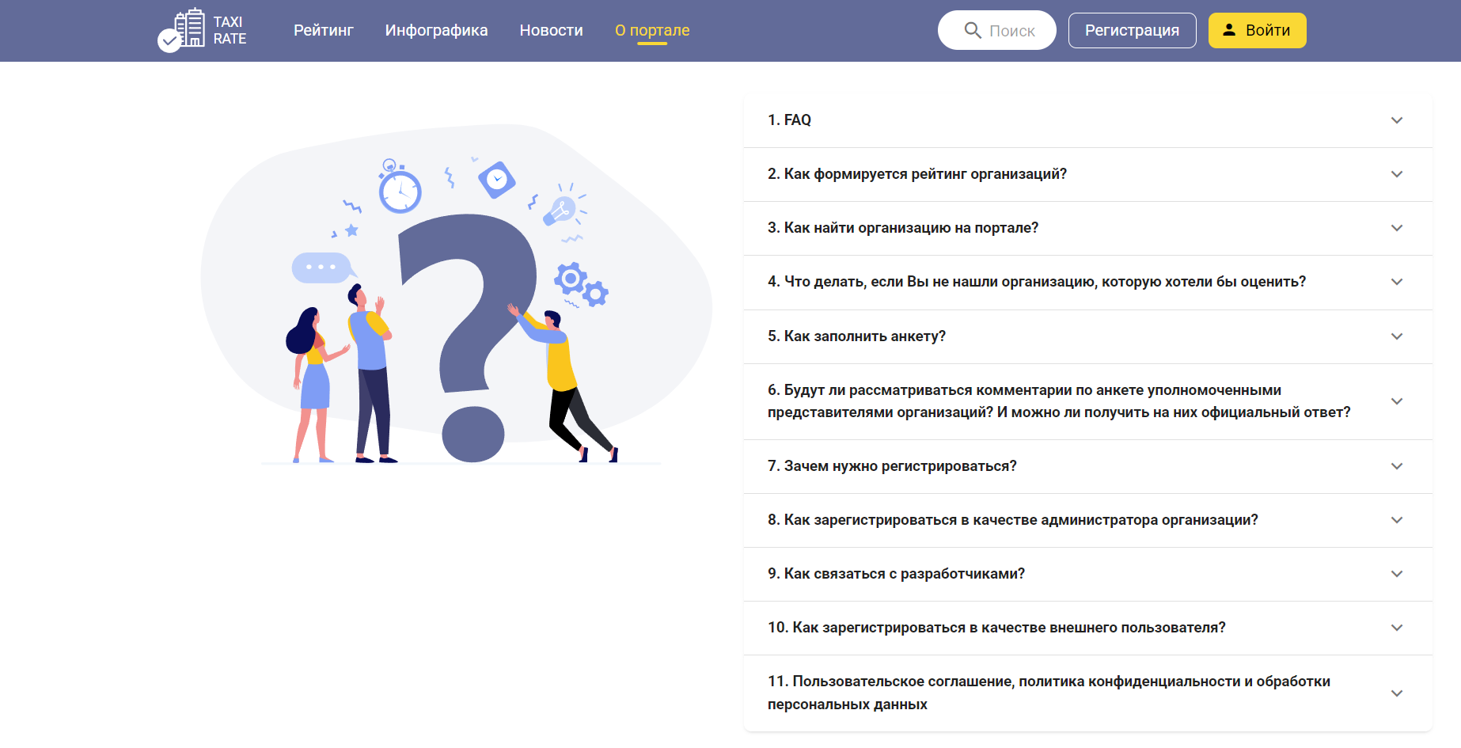

Рисунок 4 – О портале

На странице регистрации (рисунок 5) расположены поля для воода данных.

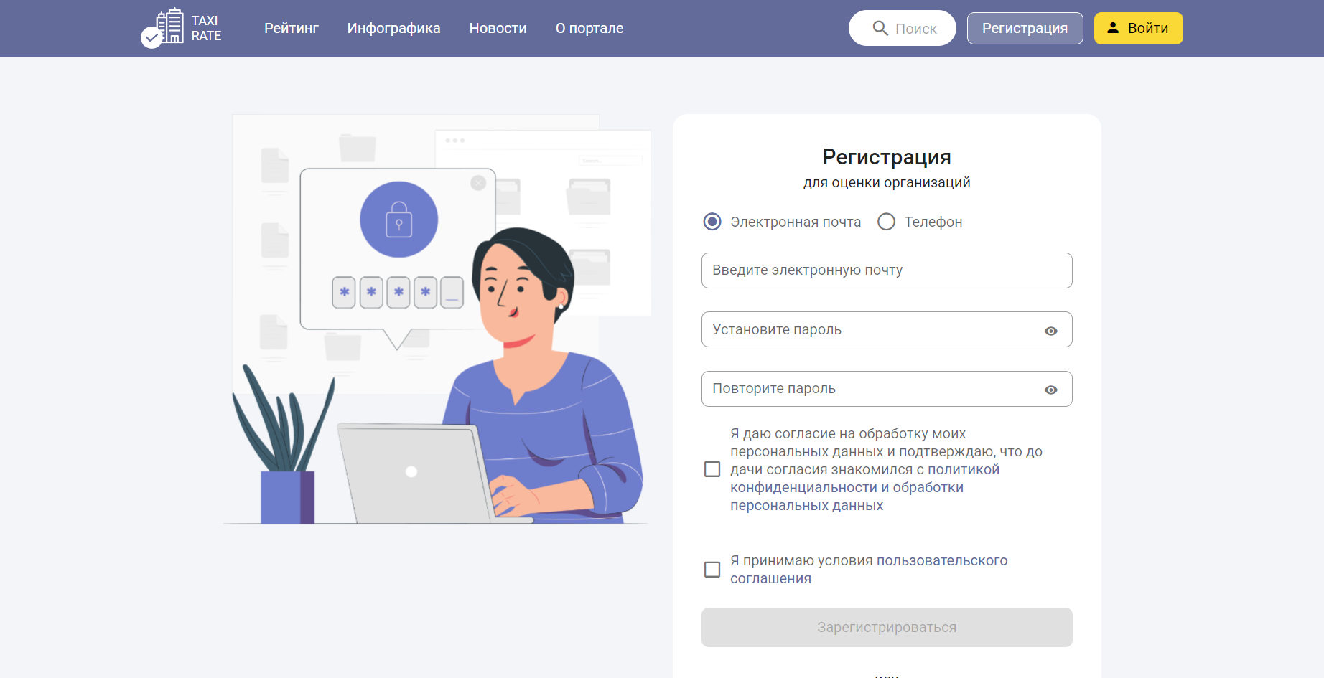

Рисунок 5 – Регистрация

На странице авторизации (рисунок 6) можно ввести данные для авторизации.

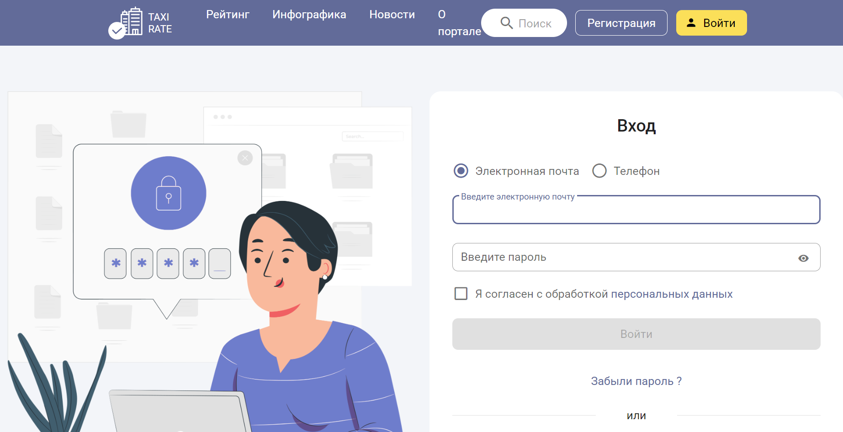

Рисунок 6 – Авторизация

Вывод
В ходе выполнения практического занятия была реализована клиентская часть программной системы (ПС), что включало в себя разработку всех компонентов пользовательского интерфейса на основе предыдущих этапов проектирования.
Была изучена литература и интернет-материалы по теме проектирования пользовательских интерфейсов, что позволило организовать эффективную работу с современными фреймворками и библиотеками. Созданные компоненты интерфейса соответствуют поставленным требованиям и обеспечивают интуитивно понятный пользовательский опыт.
Готовый код клиентской части ПС был размещен в репозитории на GitHub, что предоставляет удобный доступ к результатам для дальнейшего анализа и доработки.
Ссылка на репозиторий: https://github.com/txrch/riopk/

